Objetivos y contenidos conceptuales semana 19
Nombre del Estudiante |  |  |  | Curso: 1 año A
Nombre del Estudiante |  |  |  | Fecha: 17 al 21 de Agosto
Unidad: 1 | “Lo que hago en cuarentena” |  | Habilidad | Conocer, identificar
O.A. | Identificar y practicar, en forma guiada, conductas protectoras y de autocuidado en relación a: rutinas de higiene; actividades de descanso, recreación y actividad física; hábitos de alimentación; resguardo del cuerpo y la intimidad; la entrega de información personal. OA4
Habilidad | Reconocer
Docente: | Oriana Salinas Sanhueza | Asignatura: |  | Orientación
Con ayuda de un adulto responder la siguiente guia.
Habitos saludables
Un excelente habito saludable es realizar ejercicios es por esto que realizaremos alguno ejercicios.
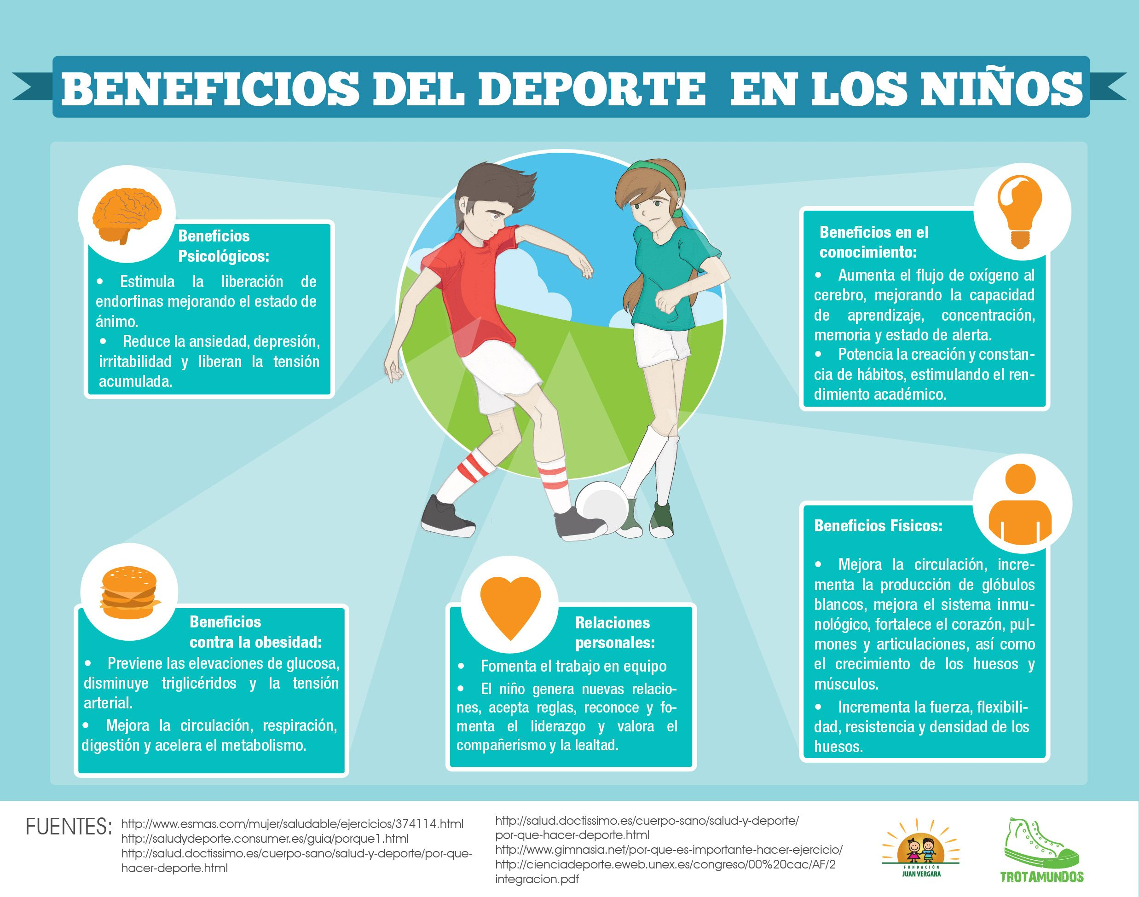

Tarea.
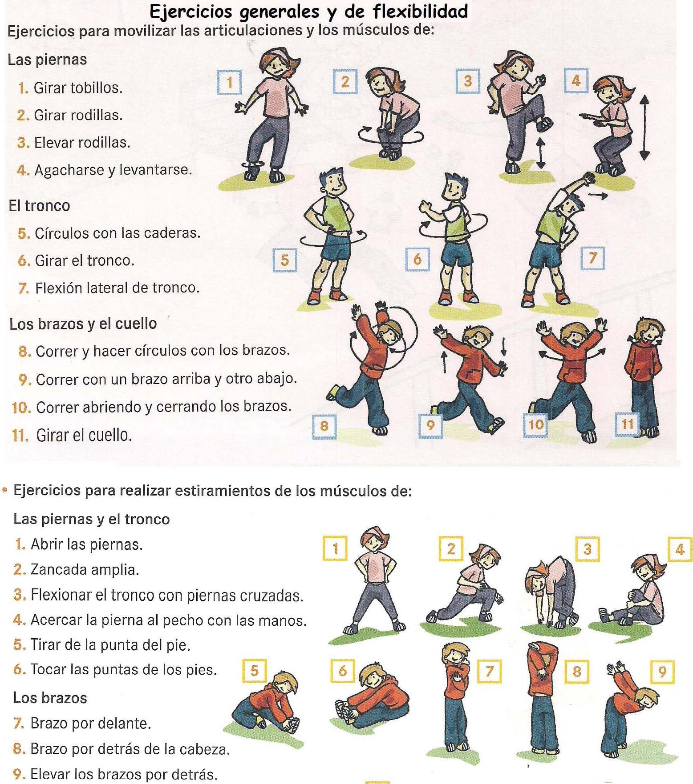
Es hora de poner a prueba estos benéficos así que a ejercitar con la siguiente rutina.
Súper bien sigue así el ejercicio es lo mejor para nuestro cuerpo.


